版本是 dubbo-2.5.3

引入需要编译的依赖

<https://github.com/alibaba/opensesame>

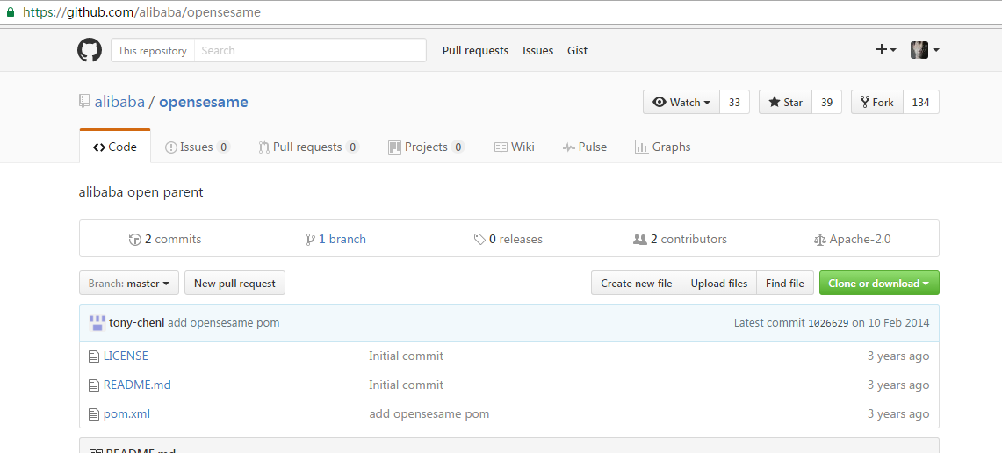

[2.5.4-SNAPSHOT](https://github.com/alibaba/dubbo/commit/efcb0f3b32366a32ede235219bec528a54db5f1a)

快照版本中有 hessian-lite

可以下载 [2.5.4-SNAPSHOT](https://github.com/alibaba/dubbo/commit/efcb0f3b32366a32ede235219bec528a54db5f1a) 中使用以下依赖

<https://github.com/alibaba/dubbo/tree/master/hessian-lite>

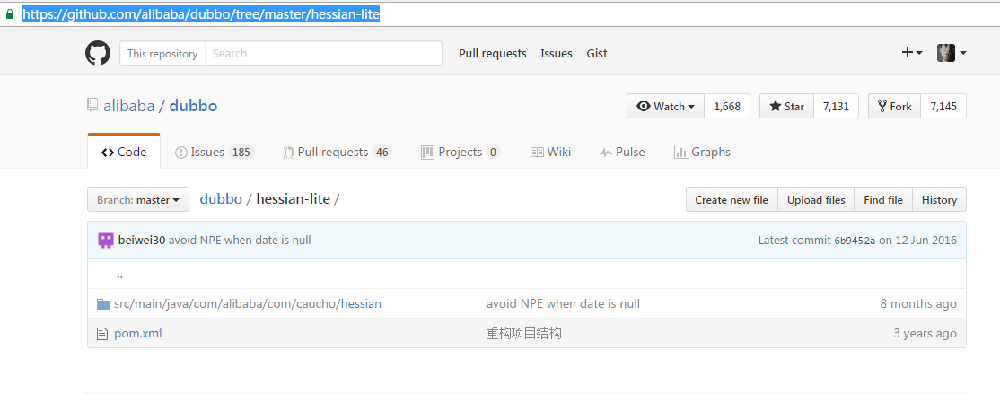

下载 2.5.3-dubbo

https://github.com/alibaba/dubbo

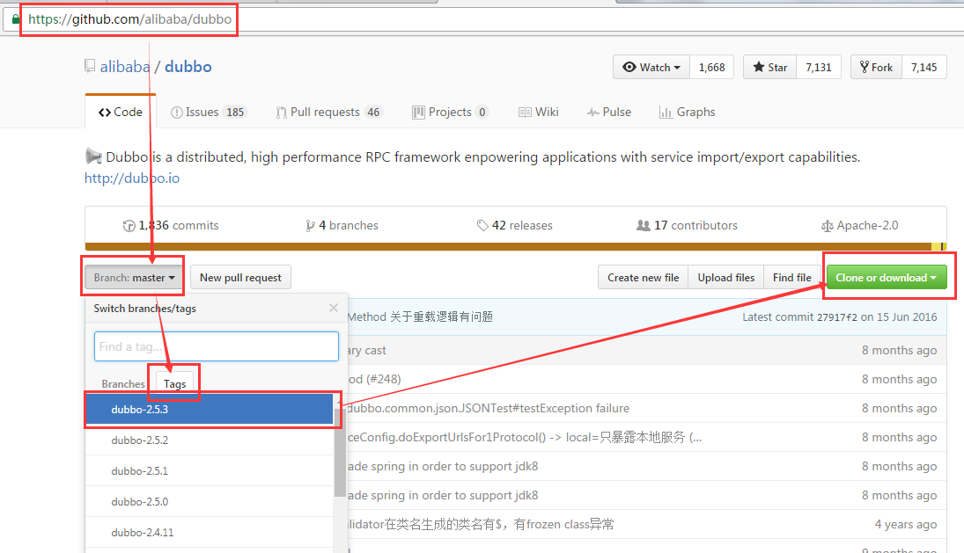

安装编译依赖

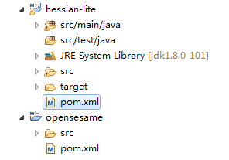

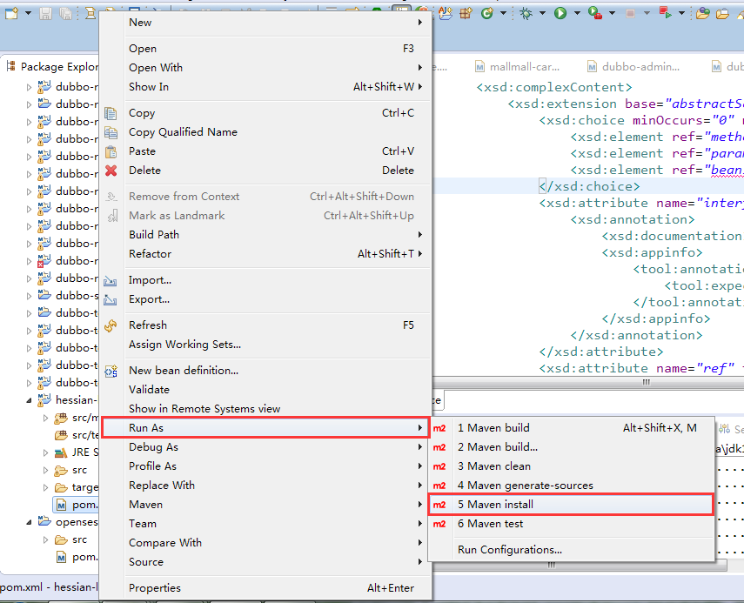

执行命令

导入 dubbo-2.5.3

在项目 dubbo-dubbo-2.5.3

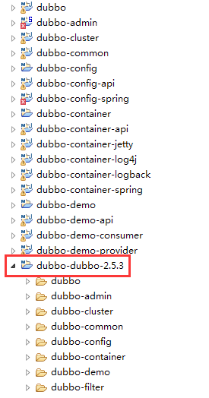

clean package

